Національний університет «Львівська політехніка»
Інститут комп’ютерних наук та інформаційних технологій



Звіт
Про виконання лабораторної роботи №6
Булеві відношення
з дисципліни «Дискретна математика»
студента IT-11 Гвоздика Святослава-Валентина

2021
Варіант 6
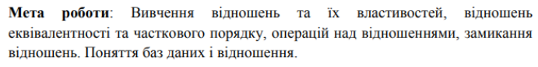
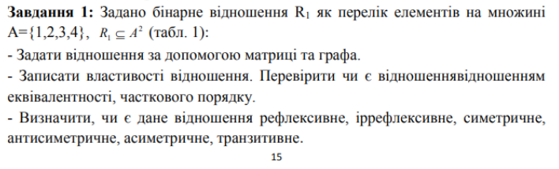
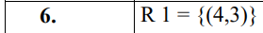

1. 0000
0000
0000
0010
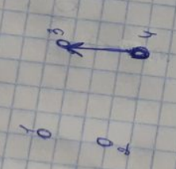

2. a, b є R та a має ділити b. Не діляться. Тому відношення не є відношенням часткового порядку.
3. Не є рефлексивне , бо не містить пари, такі як (1,1)(2,2)(3,3)(4,4)
Іррефлексивне → є
Симетричне → ні
Асиметричне → так
Не транзитивне → бо мало б бути (a,b)(b,c)(a,c)

Текст програми:
#include <iostream>
#include <conio.h>
#include <iomanip>
#include <time.h>
using namespace std;
void Print(int** a, const int rowCount, const int colCount);
void Input(int** a, const int rowCount, const int colCount);
int ref(int** a, const int rowCount, const int colCount);
int symet(int** a, const int rowCount, const int colCount);
int tran(int** a, const int rowCount, const int colCount);
int main() {
srand((unsigned)time(NULL));
//int rowCount;
//int colCount;
//const int n = 4;
//int a[n][n];
int rowCount = 4;
int colCount = 4;
int** a = new int* [rowCount];
for (int i = 0; i < rowCount; i++)
a[i] = new int[colCount];
int k{};
Input(a, rowCount, colCount);
Print(a, rowCount, colCount);
ref(a, rowCount, colCount);
symet(a, rowCount, colCount);
tran(a, rowCount, colCount);
//cout << ref << endl;
for (int i = 0; i < rowCount; i++)
delete[] a[i];
delete[] a;
return 0;
}
void Print(int** a, const int rowCount, const int colCount)
{
cout << endl;
for (int i = 0; i < rowCount; i++)
{
for (int j = 0; j < colCount; j++)
cout << setw(4) << a[i][j];
cout << endl;
}
cout << endl;
}
void Input(int** a, const int rowCount, const int colCount)
{
for (int i = 0; i < rowCount; i++)
{
for (int j = 0; j < colCount; j++)
{
cout << "a[" << i << "][" << j << "] = ";
cin >> a[i][j];
}
cout << endl;
}
}
int ref(int** a, const int rowCount, const int colCount)
{
int q;
for (int i = 0; i < rowCount; i++) {
if (a[i][i] == 0) {
q = 0;
cout << "It is irref and asymetr" << endl;
break;
}
else q = 1;
cout << "It is ref " << endl;
}
return q;
}
int symet(int** a, const int rowCount, const int colCount)
{
int q;
for (int i = 0; i < 2; i++)
{
if (a[0][1] == a[1][0]) {
//q = 1;
cout << "It is symet" << endl;
}
else
cout << "It anty_symet " << endl;
}
return 0;
}
int tran(int** a, const int rowCount, const int colCount)
{
int q;
for (int i = 0; i < 1; i++)
{
if (a[3][1] == 0 && a[2][3] == 0) {
//q = 1;
cout << "It isn't tran" << endl;
}
else
cout << "It tran " << endl;
}
return 0;
}
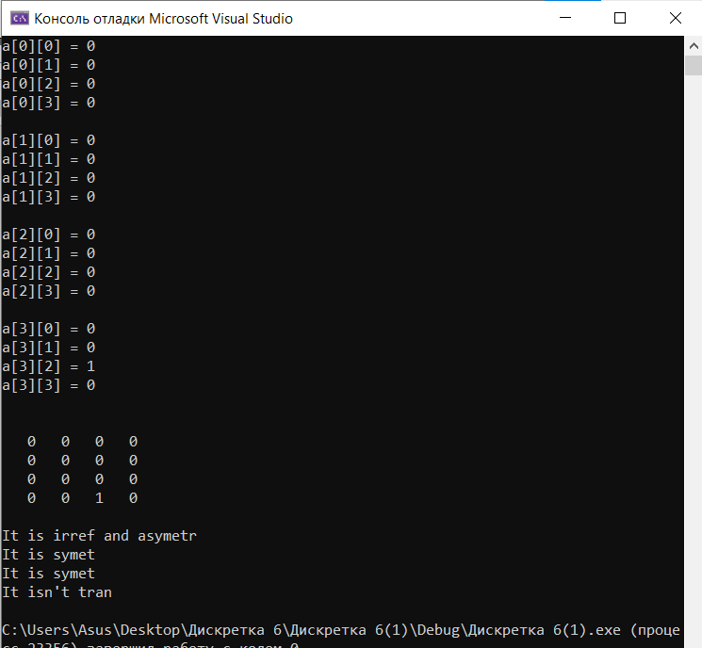

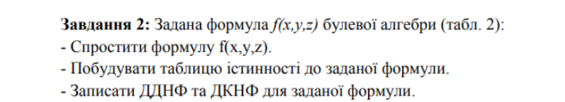

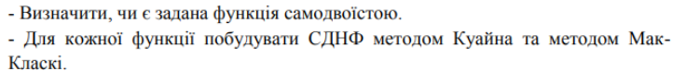
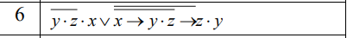

1.
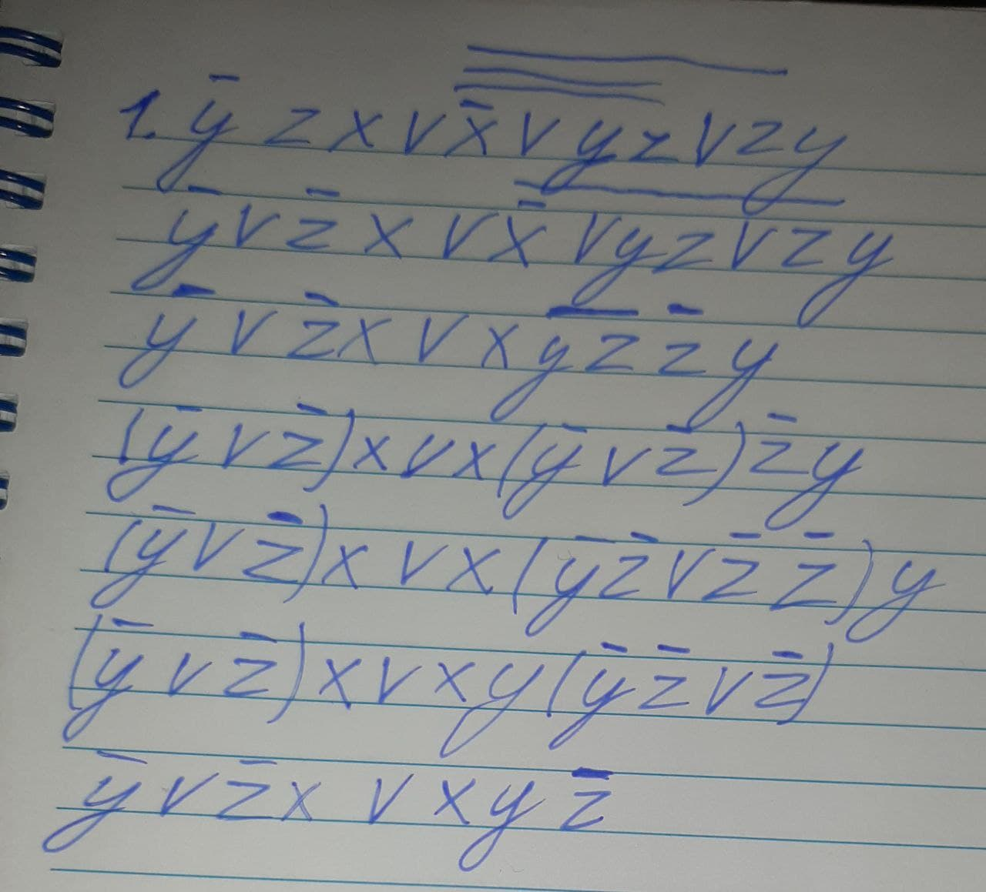

2.
x | y | z | !y | !z | (!z)x | (!y) v (!z)x | xy | xy(!z) | ((!y) v (!z)x) v (xy(!z))
0 | 0 | 0 | 1 | 1 | 1 | 1 | 0 | 0 | 1
0 | 0 | 1 | 1 | 0 | 0 | 1 | 0 | 0 | 1
0 | 1 | 0 | 0 | 1 | 0 | 0 | 0 | 0 | 0
0 | 1 | 1 | 0 | 0 | 0 | 0 | 0 | 0 | 0
1 | 0 | 0 | 1 | 1 | 1 | 1 | 0 | 0 | 1
1 | 0 | 1 | 1 | 0 | 0 | 1 | 0 | 0 | 1
1 | 1 | 0 | 0 | 1 | 0 | 0 | 1 | 1 | 1
1 | 1 | 1 | 0 | 0 | 0 | 0 | 1 | 0 | 0

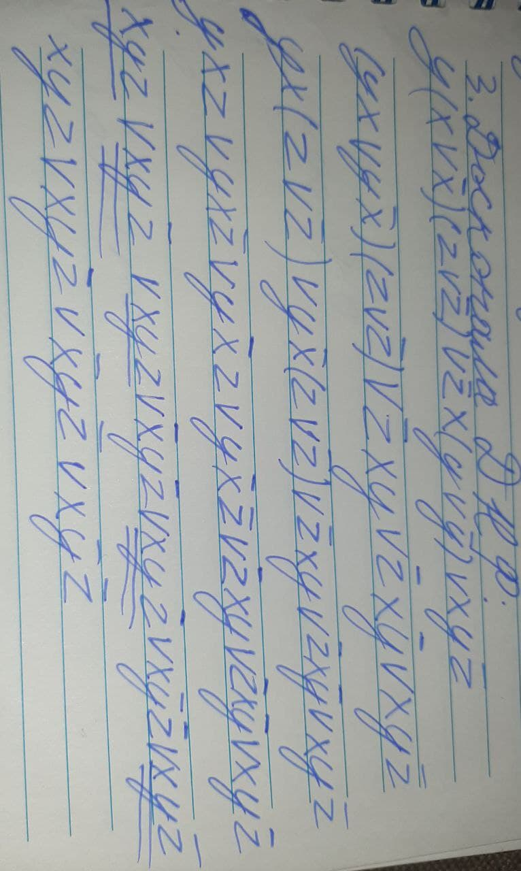

3)

4)
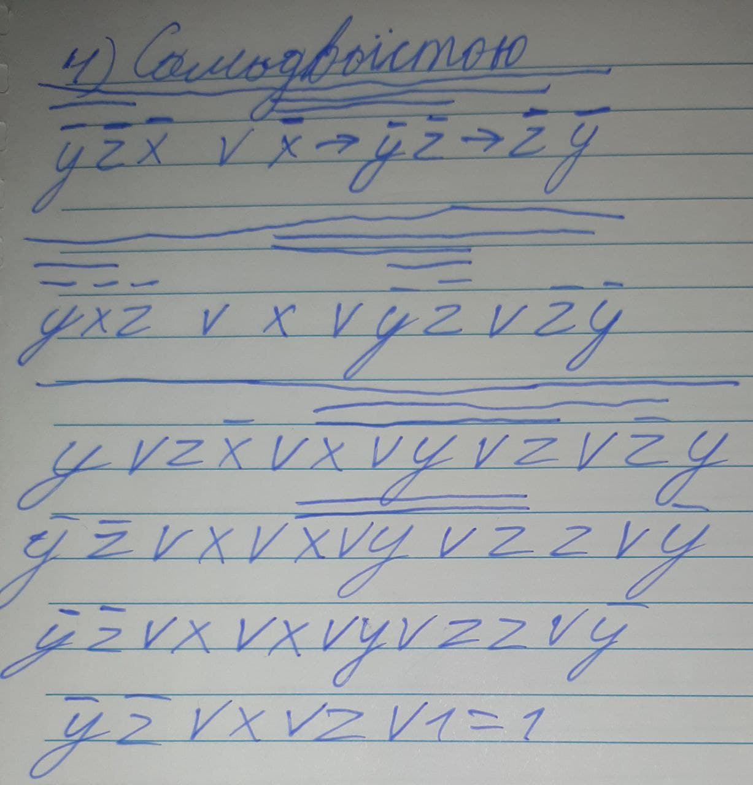

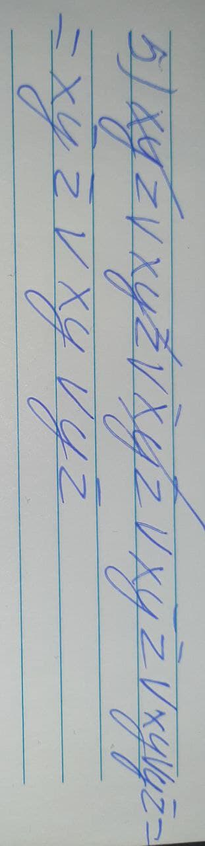

5)

Висновок: на даній лабораторній роботі я вивчив відношення та їх властивості, відношення еквівалентності та часткового порядку, операцій над відношеннями, замикання відношень. Поняття баз даних і відношення.

